ИНФОРМАЦИЈА

Локал број 1, у приземљу Анекса Комерцијално- пословног центра Београд

OПШТИ ПОДАЦИ

Назив објекта | Локал број 1, у приземљу Анекса Комерцијално-пословног центра Београд
Град | Нови Београд
Улица / Кућни број | Милентија Поповића број 1
Врста објекта | Пословни простор
Структура предмета закупа | Локал број. 1 корисне површине од 74,16 m2, састоји се од:  - пословног простора, површине 61, 66 m2,  - остава, површине 6,25 m2 и  - санитарни чвор_WC, површине 6, 25 m2
Рок закупа | 1 (једна) година, са могућношћу продужења
Делатности | Административни/канцеларијски послови, услужне/ финансијске делатности, делатност осигурања и слично везано за канцеларијску делатност
Ограничења и услови закупа | Могуће коришћење доњег паркинга КПЦ Београд до попуњавања слободних паркинг места уз обавезу пријављивања надлежној служби НИС а.д. Нови Сад само за једно возило закупца.  Редовно/ текуће одржавање непокретности и одржавање хигијене непокретности је обавеза и трошак закупца.  Хаваријско одржавање непокретности је обавеза и трошак НИС а.д. Нови Сад.  Закупац је у обавези :  - Да пријави потребу за хаваријским одржавањем  - Да уз Уговор о закупу потпише и Споразум о антикорупцијском понашању и HSE споразум  - Пријави и плаћа накнаду за заштиту животне средине  - По потреби уговара и сам плаћа ПТТ услугу и услугу интернета  - Плаћа закупнину и пратеће трошкове Непокретности  - Да се придржава интерних акта НИС а.д. у вези системом заштите од пожара и експлозија и поступака везаних за улазак и излазак лица и возила у/из пословних објеката НИС а.д. Нови Сад  - у случају извођења радова (радове на побољшању, преправци, адаптацији, инвестиционом и/или хаваријском одржавању и/или улагању у Непокретност/на делу Непокретности, истицање фирме/ постављање реклама):  - oбавезна претходна сагласност и надзор интерног власника- Надлежног ОД  - сви радови (на побољшању Непокретности у вези са делатношћу Закупца/Корисника) морају бити извршени на терет Закупца/Корисника, без права на надокнаду од стране Закуподавца ;  - за случај да је неопходно исходовање одређених одобрења (нпр. Решење о одобрењу за извођене радова, Грађевинска дозвола) кроз поступак обједињене прoцедуре, Закуподавац је Инвеститор, а Закупац/Корисник финансијер и подносилац захтева, а на основу Пуномоћја датог од стране Закуподавца.
Пратећи трошкови | трошкови електричне енергије по контролном бројилу број 77890 | на основу рачуна испоручиоца услуге према стању потрошње на контролном бројилу
Пратећи трошкови | трошкови грејања | на основу рачуна испоручиоца услуге сразмерно површини Непокретности у односу на обрачунску 26 337 m2
Пратећи трошкови | трошак воде и канализације по бројилу број 3222557, бр. регистра 82665 / 0 | на основу рачуна испоручиоца услуге према стању потрошње на контролном бројилу
Пратећи трошкови | трошкови изношења смећа | на основу рачуна испоручиоца услуге сразмерно површини Непокретности у односу на обрачунксу 13 180,40 m2

Скица

Позиција Локала број 1 у Анексу КПЦ Београд (зеленом бојом означена)
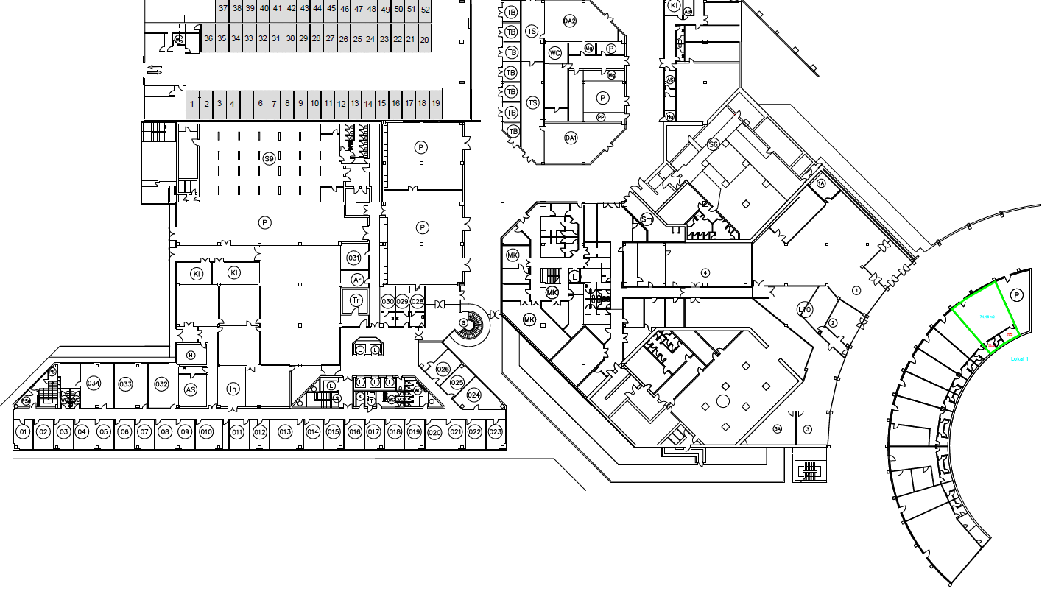

ОТОГРАФИЈЕ

СКИЦА ЛОКАЛА БР.1 са исказаном структуром
